МИНИСТЕРСТВО ОБРАЗОВАНИЯ И НАУКИ РОССИЙСКОЙ ФЕДЕРАЦИИ
Федеральное государственное бюджетное образовательное учреждение
высшего образования
«КУБАНСКИЙ ГОСУДАРСТВЕННЫЙ УНИВЕРСИТЕТ»

(ФГБОУ ВО «КубГУ»)

Физико-технический факультет

Кафедра физики и информационных систем

КУРСОВАЯ РАБОТА

КОМБИНАЦИОННОЕ РАССЕЯНИЕ СВЕТА МОНОКРИСТАЛЛАМИ И ТВЕРДЫМИ РАСТВОРАМИ

Работу выполнила _______________________ Сидоренко Алена Григорьевна
Курс 3
Направление подготовки 03.03.02 Физика

Научный руководитель
преподаватель кафедры физики и
информационных систем ________________________________Скачедуб А. В.

Нормоконтролёр
преподаватель кафедры физики и
информационных систем ________________________________Скачедуб А.В.

Краснодар 2016
РЕФЕРАТ

Курсовая работа: 39 с., 16 рис., 10 источников.
МОНОКРИСТАЛЛЫ, РАССЕЯНИЕ СВЕТА, КОМБИНАЦИОННОЕ РАССЕЯНИЕ СВЕТА.
Объектом исследования данной курсовой работы является комбинационное рассеяние света монокристаллами и твёрдыми растворами.
Целью работы является выполнение подробного обзора явления комбинационного рассеяния света при помощи теоретического материала и самостоятельных наблюдений.
При этом решались следующие задачи:
- рассмотрение сущности КРС
- подробное изучение установки для получения КРС и работа с ней
- снятие спектров КР
В результате выполнения курсовой работы изучено явление комбинационного рассеяния света монокристаллами и твердыми растворами.

СОДЕРЖАНИЕ

ВВЕДЕНИЕ 4
1 Комбинационное рассеяние света 5
1.1 Классическое рассмотрение КРС 5
1.2 Изложение теории эффекта комбинационного рассеяния света 8
1.3 Комбинационное рассеяние света твердыми телами 20
2. Лабораторный КРС - спектрометр 23
2.1 Ограничения, налагаемые источником 24
2.2 Блок – схема спектрометра. 26
2.3 Преобразователь напряжение – частота AD652 28
2.4 Концепция двухуровневого управления 30
3. Испытания КРС – спектрометра. 33
Цель работы 36
Выполнение работы 36
ЗАКЛЮЧЕНИЕ 38
СПИСОК ИСПОЛЬЗУЕМОЙ ЛИТЕРАТУРЫ 40

ВВЕДЕНИЕ

Спектроскопия комбинационного рассеяния света (в иностранной литературе обозначается термином «рамановская» спектроскопия) – является важным разделом оптической спектроскопии, в котором изучается взаимодействие монохроматического излучения с веществом, сопровождающееся изменением энергии рассеянного излучения по сравнению с энергией падающего на объект (возбуждающего) излучения. Комбинационное рассеяние (КР) обусловлено неупругими столкновениями фотонов с молекулами (или ионами), в ходе которых они обмениваются энергией.
Комбинационное рассеяние света (КРС) – рассеяние в газах, жидкостях и кристаллах, сопровождающееся заметным изменением частоты. В отличие от рэлеевского рассеяния света, при КРС в спектре рассеянного излучения наблюдаются спектральные линии, отсутствующие в линейчатом спектре первичного (возбуждающего) света.
Число и расположение появляющихся линий (называемых комбинационными линиями или спутниками) определяется молекулярным строением вещества. КРС было открыто Г. С. Ландсбергом и Л. И. Мандельштамом в 1928 г. при исследовании рассеяния света в кристаллах и одновременно Ч. В. Раманом и К. С. Кришнаном при исследовании рассеяния света в жидкостях.
Целью данной курсовой работы является выполнение подробного обзора явления комбинационного рассеяния света при помощи теоретического материала и самостоятельных наблюдений.

- Комбинационное рассеяние света

  - Классическое рассмотрение КРС

Рассеянием света называется явление, заключающееся в том, что взаимодействие среды со световым пучком приводит к появлению электромагнитного излучения того же или иного спектрального состава в направлениях, отличающихся от первоначального. Это определение подходит и для фотолюминесценции, но фотолюминесценцию обычно связывают с поглощением падающего светового кванта и последующим излучением другого светового кванта, соответствующего оптическому переходу между реальными электронными уровнями системы. Рассеяние же имеет место и в том случае, когда световой квант попадает в область оптической прозрачности среды и не может перевести систему на более высоколежащий реальный уровень. Спектрально рассеяние “привязано” к возбуждающей линии, тогда как люминесценция, как уже говорилось, определяется собственными уровнями энергии системы. Рассеяние электромагнитной волны без изменения ее частоты изучалось Р. Релеем, и называется релеевским.
Если на среду падает электромагнитная волна c частотой $ν_{0}$и электрическим вектором $E=E_{0}cos2πν_{0}t$, то под действием этой волны в системе индуцируется дипольный момент
$p=αE=αE_{0}cos2πν_{0}t$, (1)
где $α$ – тензор поляризуемости системы. Важным является тот факт, что поляризуемость молекулы (кристалла) периодически меняется во времени с частотами собственных колебаний молекулы (кристалла), поскольку поляризуемость в определенный момент времени зависит от соответствующего этому моменту расположения атомов друг относительно друга.
Спектроскопия комбинационного рассеяния широко используется в разных областях науки и техники как аналитический метод. Спектры комбинационного рассеяния позволяют судить о структуре и фазовом составе объекта, не повреждая исследуемый образец [1].
Спектры КРС каждого соединения настолько специфичны, что могут служить для идентификации этого соединения и обнаружения его в смесях. Качественный и количественный анализ по спектрам КРС широко применяют в аналитической практике, особенно при анализе смесей углеводородов. Спектры комбинационного рассеяния весьма эффективны для идентификации самых разнообразных продуктов и материалов как органической (рисунок 1), так и неорганической (рисунок 2) природы.

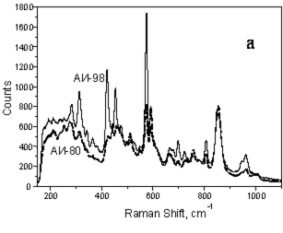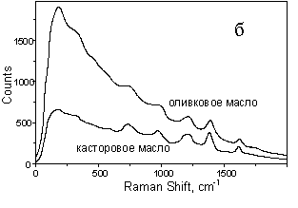
Рисунок 1 – Спектры комбинационного рассеяния продуктов органической природы: а – бензин разной марки; б – масло различного происхождения

Комбинационное рассеяние света в кристаллах обладает некоторыми особенностями. Колебания атомов в кристалле можно отождествить с газом фононов UT, а КРС в кристаллах рассматривать как рассеяние на фононах. Другие квазичастицы кристалла (поляритоны, магноны и др.) также можно изучать методами КРС [2].

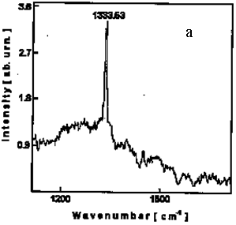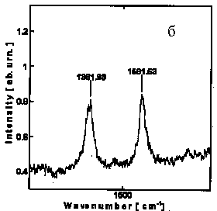
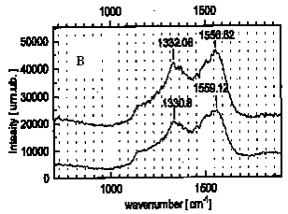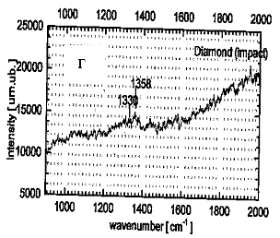
Рисунок 2 – Спектры комбинационного рассеяния природного индийского алмаза (а), стеклоуглерода (б), алмазоподобной плёнки (в) и алмазного порошка (г).

Спектры комбинационного рассеяния являются одним из случаев молекулярных спектров, в которых проявляется наноструктура вещества – строение и состав образующих его молекул. Изучение КРС позволяет получать информацию о динамике вещества на наномасштабном уровне (например, о скоростях релаксационных процессов).
Частоты, на которых располагаются линии спектра рассеянного света, являются «комбинациями» частоты падающего света $ω_{0}$ и частоты фонона ω. Из-за этого рассеяние и называется комбинационным.
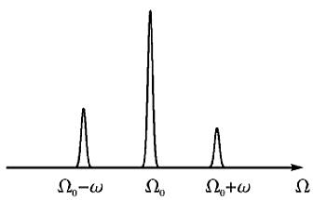
Рисунок – 3 Соотношение амплитуд стоксова и антистоксова пиков

Основными параметрами линии КРС являются:
• Сдвиг частоты ω. Это основной параметр, характеризующий исследуемое вещество. Сдвиг равен частоте одного из возбуждений в рассеивающей среде.
• Интенсивность линии (высота или интегральная интенсивность). Характеризует эффективность рассеяния на данном колебательном процессе
• Ширина линии. Этот параметр измеряется неточно из-за конечного разрешения спектрального аппарата, конечной ширины возбуждающей линии
• Степень деполяризации рассеянного излучения. Это отношение интенсивностей двух поляризаций рассеянного излучения. Характеризует анизотропию исследуемого объекта.

1.2 Изложение теории эффекта комбинационного рассеяния света

При прохождении света через вещество рассеяние света отмечается на неоднородностях среды. Рассеяние становится существенным, когда эти неоднородности по своим размерам приближаются к длине волны падающего света. Одним из видов неоднородностей в чистом веществе могут быть флуктуации плотности, возникающие вследствие теплового движения молекул. Рассеяние, происходящее на флуктуациях плотности, называется молекулярным или рэлеевским. Рэлеевское рассеяние происходит без изменения частоты рассеянного света (по сравнению с падающим). Сущность же комбинационного рассеяния состоит в появлении в спектре рассеянного света новых линий с частотами, являющимися комбинациями частот падающего излучения и собственных частот молекулы (колебательных и вращательных).
Современная квантово–механическая теория комбинационного рассеяния позволяет объяснить основные экспериментальные факты. Вместе с тем, наиболее общие закономерности могут быть получены на основе использования классической электродинамики, привлекая квантовые представления лишь в тех случаях, когда без них невозможно обойтись. Будем рассматривать взаимодействие фотонов с атомами (и сами фотоны), используя классическую электродинамику, а состояния атомов описывать с помощью квантово–механических представлений.
При прохождении электромагнитной волны в веществе индуцируется дипольный момент за счет смещения электронов в поле волны от положения равновесия. Соответственно у каждой частицы появляется дипольный момент:
$\vec{p}=α\vec{E},$ (2)
где α – поляризуемость частицы.
Переменное поле световой волны приводит к вынужденным колебаниям дипольного момента $\vec{p}$ с частотой падающего излучения $ω_{0}$, т. е. частицы среды превращаются в колеблющиеся элементарные диполи. Эти диполи испускают вторичные электромагнитные волны той же частот $ω_{0}$, обусловливающие при оптических неоднородностях (например, из–за флуктуаций плотности молекул) рассеяние света. Именно этот процесс, происходящий без изменения частоты рассеянного света, и называется рэлеевским рассеянием [3].
Будем считать, что интенсивность падающего света мала, и поэтому будем рассматривать только линейные по интенсивности процессы. Необходимо также отметить, что в общем случае молекулы могут обладать анизотропией. В этом случае индуцированный дипольный момент $\vec{p}$ не будет совпадать по направлению с вектором напряжённости электромагнитного поля световой волны $\vec{E}$. Поэтому, вообще говоря, поляризуемость является тензорной величиной $α=α_{ik}$. Но в дальнейших рассуждениях для простоты будем полагать $α$ скалярной величиной.
Комбинационное рассеяние света возникает вследствие того, что движение электронов в молекуле связано с колебаниями ядер. Взаимное расположение ядер определяет поле, в котором находится электронное облако. Способность электронного облака деформироваться под действием электрического поля электромагнитной волны зависит от конфигурации ядер в данный момент и в случае внутримолекулярных колебаний изменяется с их частотой. И, наоборот, при деформации электронного облака могут возникнуть колебания ядерного остова молекулы.
Сам процесс комбинационного рассеяния можно представить себе как «реакцию» взаимодействия фотона с молекулой:
$γ+A→γ^{'}+A,$ (3)
в которой внутренняя энергия молекулы $A$ увеличивается $\left(E_{A}→E_{A^{'}}=E_{A}+∆E\right)$, а энергия фотона, соответственно, уменьшается
$(ℏω→ℏω^{'}+∆E)$. Возможен также процесс
$γ+A^{'}→γ+A$ , (4)
в котором молекула, находившаяся в возбужденном состоянии, переходит в состояние с меньшей энергией, а энергия фотона растет:
$ℏω+E^{'}=ℏω^{'}+E$. Т. е. в спектре рассеянного света, кроме частоты основного излучения, появляются новые компоненты. Эти новые частоты в спектре рассеяния (которые зависят от строения молекулы) и называются спектром комбинационного рассеяния. Процесс, соответствующий «реакции» (2), дает линии «стоксова» рассеяния, а соответствующий «реакции» (3) – «антистоксова» рассеяния [4].
Иначе говоря, комбинационное рассеяние света является процессом неупругого рассеяния фотонов, при этом происходит изменение внутреннего состояния молекулы. Молекула переходит из одного энергетического состояния E(описываемого квантовыми числами $n,v,j$ – электронным, колебательным и вращательным соответственно) в другое $E^{'}$. В стандартной постановке эксперимента по наблюдению КРС исследуемое вещество облучается частотой, на которой данное вещество не поглощает, т. е. квант света недостаточно велик, чтобы перевести молекулу в возбужденное электронное состояние. Однако взаимодействие такого кванта приводит к возмущению электронной оболочки молекулы, которая перестраивается, приводя к изменению колебательного состояния ядерного скелета. При этом молекула переходит в новое колебательное состояние $v^{'}$, расположенное выше (например, из $v=0$ в $v^{'}=1$) или ниже исходного $v$ (например, из $v=1$ в
$v^{'}=0$). Схематическое изображение переходов при комбинационном рассеянии света приведено на рисунке 4.
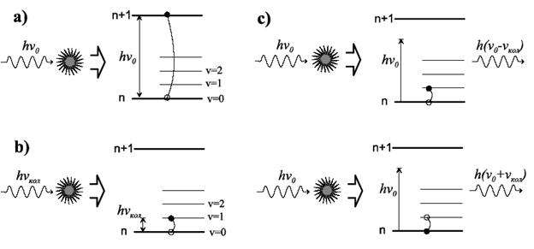
Рисунок 4 – Схема процессов при взаимодействии излучения с веществом: a – поглощение в оптической области; b – поглощение в ИК–области; c – комбинационное рассеяние света, вверху – стоксово, внизу – антистоксово

Вероятность $w$ КРС (а следовательно, интенсивность линий КРС) зависит от интенсивностей возбуждающего $I_{0}$ и рассеянного $I$ излучения: $w=aI_{0}(b+J)$, где $a$ и $b$ – некоторые постоянные; при возбуждении КРС обычными источниками света (например, ртутной лампой) второй член мал и им можно пренебречь. Интенсивность линий КРС в большинстве случаев весьма мала, причём при обычных температурах интенсивность антистоксовых линий $I_{аст}$, как правило, значительно меньше интенсивности стоксовых линий $I_{ст}$.(рисунок 5):
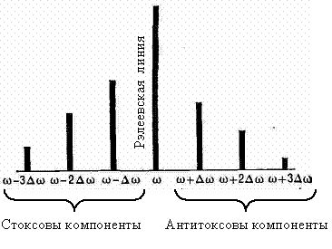
Рисунок 5 – Схематичное расположение стоксовских и антистоксовских компонент КРС относительно линии рэлеевского упругого рассеяния света

Поскольку вероятность рассеяния пропорциональна числу рассеивающих молекул, то отношение ${I_{аст}}/{I_{ст}}$ определяется отношением населённостей основного и возбуждённого уровней [5].
При обычных температурах населённость возбуждённых уровней невелика и, следовательно, интенсивность антистоксовой компоненты мала. С повышением температуры их населённость возрастает, что приводит к увеличению интенсивности антистоксовых линий. Интенсивность линий КРС $I_{КРС}$ зависит от частоты возбуждающего света: на больших расстояниях (в шкале частот) от области электронного поглощения молекул $I\sim n^{4}$.
Структура спектров комбинационного рассеяния света (число, расположение и интенсивность в спектре линий, называемых комбинационными линиями, рамановскими линиями, сателлитами или спутниками) определяется молекулярным строением вещества. Типичные величины смещений линий комбинационного рассеяния, относительно энергии инициирующего излучения, лежат в диапазоне примерно ${10}^{-3}- 1$ эВ.
Интенсивности линий спектров КРС чрезвычайно слаба и составляет примерно ${10}^{-5},{10}^{-6}$ интенсивности рассеиваемой рэлеевской компоненты падающей световой волны. Поэтому для наблюдения спектров КРС необходимо сконцентрировать интенсивный пучок света на изучаемом объекте (рисунок 5). В качестве источника возбуждающего света чаще всего применяют ртутную лампу, а с 60–х гг. прошлого столетия – лазерный луч. Рассеянный свет фокусируется и попадает в спектрограф, где спектр КРС регистрируется фотографическим или фотоэлектрическим методами.
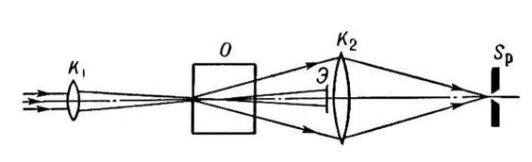
Рисунок 6 – Схема установки для наблюдения КРС: $К_{1}$, $К_{2}$ - фокусирующие линзы; О - объект; $S_{p}$ - входная щель спектрометра; Э - экран или специальный оптический фильтр, предотвращающий проникновение возбуждающего излучения в регистрирующую часть установки

Возникновение дополнительных линий в спектре рассеяния может быть объяснено исходя из представлений классической электродинамики. Взаимодействие молекулы со световой волной определяется поляризуемостью. Но сама поляризуемость является характеристикой молекулы, поскольку зависит от её строения. Частота падающего излучения ω примерно на два порядка больше частоты собственных колебаний молекулы $ω_{0}$. Поэтому можно считать, что поляризуемость молекулы меняется вместе с ними, а наведенный дипольный момент медленно модулируется.
Полагая, что поляризуемость α зависит от расстояния между ядрами (а точнее, от колебательной координаты ($q$), разложим α($q$) в ряд:
$α\left(q\right)=α\left(0\right)+{\left.\frac{∂α}{∂q}\right|}_{0}q+$… (5)
Из–за модуляции вынужденных колебаний индуцированного дипольного момента колебаниями ядерного остова молекулы в спектре рассеяния появляются новые частоты–спутники, сдвинутые относительно частоты падающего излучения в красную (с частотой ($ω-ω_{0}$) и синюю ($ω+ω_{0}$) области спектра (соответственно стоксовые и антистоксовые линии КРС). В отличие от рэлеевского, комбинационное рассеяние света некогерентно, поскольку фазы колебаний различных молекул независимы.
Аналогично процессам поглощения и испускания света атомами, интенсивность переходов пропорциональна количеству молекул, находящихся в соответствующем состоянии $i$, которое определяется распределением Больцмана (если начальные и конечные состояния молекулы вырождены, то следует учесть кратность вырождения):
$N_{i}=N_{0}exp⁡(-\frac{ℏω}{kT})$ (6)
Поэтому число переходов с увеличением, определяющих интенсивность стоксовых линий, больше чем с уменьшением. Для характерных колебательных частот порядка 1000 ${см}^{-1}$ и комнатной температуры T=300 K большинство молекул находятся в основном колебательном состоянии.
В рассмотренном изложении мы не учитывали высшие члены разложения. Учет членов второго порядка приведет к появлению в спектре рассеяния линий с удвоенной частотой нормальных колебаний, а также к комбинации частот двух различных колебаний. Но интенсивность этих линий существенно меньше, чем линий, соответствующих первым членам разложения (соотношения примерно такое же, как между нормальным рамановским рассеянием и рэлеевским).
Таким образом, собственные колебания вещества приводят к появлению в спектре рассеянного света дополнительных частот разной интенсивности, связанных с этими колебаниями, и, следовательно, со структурой вещества. Для молекулы из N атомов количество колебательных степеней свободы равно 3N − 6, а для линейной молекулы 3N − 5. Но в экспериментальных спектрах комбинационного рассеяния в случае молекул, обладающих симметрией, число линий часто оказывается меньшим. Это связано с тем, что некоторые нормальные колебания в симметричных молекулах могут быть вырождены, т. е. число нормальных частот молекулы оказывается меньше числа колебательных степеней свободы. Кроме того, не все нормальные частоты могут наблюдаться в спектре комбинационного рассеяния из–за запрета по соображениям симметрии. Строгие рассуждения о том, какие колебания видны, а какие – нет, в спектре комбинационного рассеяния, основаны на использовании аппарата теории групп, которая позволяет классифицировать колебания, определить их вырождение, к какому виду они относятся (валентные или деформационные). Но основные идеи доступны и с помощью качественных рассуждений.
Комбинационное рассеяние света связано с изменением поляризуемости молекул за счет колебаний ядерного скелета молекулы. При этом существенна именно способность к изменению – производная по нормальной координате в уравнении (3), а не величина самой поляризуемости. Поэтому нормальное колебание будет «активно» в спектре комбинационного рассеяния, если оно приводит к таким изменениям поляризуемости. Для сравнения, в инфракрасном поглощении важно изменение величины дипольного момента под действием возбуждающего излучения. Нормальное колебание «активно» в спектре инфракрасного поглощения, если при данном колебании изменяется дипольный момент молекулы.
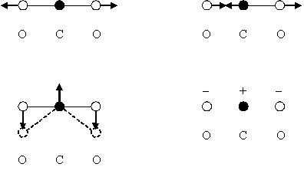
Рисунок 7 – Схема колебаний молекулы $CO_{2}$

Рассмотрим это на примере молекулы $CO_{2}$. Это линейная молекула, поэтому количество колебательных степеней свободы равно 4. На рисунке 7. схематично указаны возможные виды собственных колебаний. Первое колебание (слева вверху) полностью симметричное, которое сохраняет все виды симметрии, имеющиеся в этой молекулы. Поскольку молекула имеет центр симметрии, то ее дипольный момент равен нулю, а следовательно, не может излучать (поглощать) инфракрасное излучение соответствующей частоты (в дипольном приближении). А в спектре комбинационного рассеяния это колебание, напротив, наблюдается (говорят, что колебание «активно»), поскольку при таком колебании изменяется расстояние между атомами, а значит, сильно изменяется поле, в котором находятся валентные электроны молекулы, и, как следствие, изменяется поляризуемость молекулы.
Второе колебание (справа вверху) – антисимметрично (относительно центра симметрии). В тот момент, когда одна половинка молекулы растянута, другая сжата, поэтому линейные вклады их в полную модуляцию взаимно компенсируются, а из разложения (4) остаются последующие члены, т. е. модуляция поляризуемости пропорциональна квадрату амплитуды колебаний молекулы: $α\left(t\right)=α_{0}+α_{2}\cos^{2}(ωt)$, и ею можно пренебречь. Тот факт, что переменная часть $α$ изменяется с частотой, пропорциональной $\cos^{2}ω$ , легко видеть и из формы колебаний (форма молекулы повторяется через каждые полпериода).
Следующее колебание двукратно вырождено – это изгибные колебания во взаимно перпендикулярных плоскостях (слева внизу – колебания в плоскости рисунка, справа внизу – с выходом из плоскости рисунка). Эти колебания дают дипольное излучение и не дают комбинационного рассеяния. Последний факт легко понять. Действительно, представив себе изменение формы молекулы через половину периода, мы получаем, в сущности, ту же картину, т. е. модуляция поляризации происходит только на частоте 2ω . Двойная частота возникает из модуляции, пропорциональной квадрату амплитуды колебания молекулы, и такой модуляцией следует пренебречь. Говорят, что такое колебание не активно в комбинационном рассеянии [7].
Приведенный пример показывает, что наиболее простым для рассуждений является случай молекул, обладающих центром симметрии. В случае симметричных колебаний (относительно центра симметрии) дипольный момент таких молекул не изменяется. Поляризуемость молекулы, наоборот, сильно изменяется при таких колебаниях, так как в этом случае изменяется расстояние между ядрами, а значит, и поле, в котором находится электронное облако, следовательно, и способность электронного облака к деформации. В случае антисимметричных колебаний форма молекулы искажается, что приводит к изменению дипольного момента молекулы. Поляризуемость же при таком колебании не меняется. Для таких молекул существует «правило альтернативного запрета»: «При наличии в молекуле центра симметрии колебания, разрешенные в спектрах комбинационного рассеяния, запрещены в инфракрасных спектрах, и наоборот».
Строгая теория позволяет установить не только способность колебаний к проявлению в экспериментальных спектрах, но и то, какой тип рассеяния разрешен (скалярный или анизотропный), степень поляризации рассеянного света. Степень поляризации рассеянного света является еще одной важной экспериментальной характеристикой (наряду с положением и интенсивностью линий), позволяющей делать выводы об анизотропии молекул, их симметрии.
Главная экспериментальная трудность при измерении спектров комбинационного рассеяния – это низкая интенсивность комбинационных спутников по сравнению с интенсивностью возбуждающей линии (различия на несколько порядков). Решающим фактором, повлиявшим на распространение спектроскопии комбинационного рассеяния как метода исследования, стало появление лазера.
Для комбинационного рассеяния света (КРС) характерно изменение частоты рассеянного излучения по сравнению с частотой возбуждающего излучения. В отличие от фотолюминесценции, которая представляет собой вторичное излучение на измененной частоте, при КРС рассеивающая система не переходит в возбужденное состояние на конечные (хотя бы малые) промежутки времени. Возбужденные состояния являются при этом виртуальными.
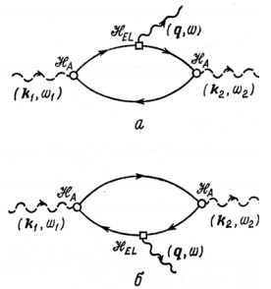
Рисунок 8 – Диаграммы Фейнмана, соответствующие стоксовым процессам (испускание фонона). Кружками указаны вершины взаимодействия электрона с электромагнитным излучением, квадратиками — испускание фонона.

В процессе поглощения падающего фотона происходит виртуальный1 электронный переход, соответствующий рождению электрон-дырочной пары. Затем вследствие рождения (стоксов процесс) или уничтожения (антистоксов процесс) фонона электрон переходит в другое виртуальное состояние, соответствующее новой (виртуальной) электрон-дырочной паре. Наконец, испуская рассеянный фотон, электрон возвращается в исходное состояние. В данном процессе электрон является «безваттным» переносчиком энергии, он ее не теряет и не приобретает. Энергия и волновой вектор сохраняются для всего процесса в целом [4].
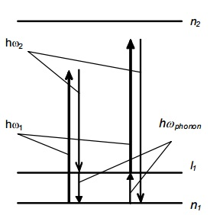
Рисунок – 9 Виртуальные переходы электрона, соответствующие стоксовым процессам и антистоксовым процессам. Стрелки, направленные вверх соответствуют поглощению, вниз — излучению кванта

На рисунке 9 представлено схематическое описание переходов электрона. Здесь n₁ и n₂ — электронные уровни, l1 — колебательный уровень. В результате, измеряя спектр рассеянного излучения, можно получить информацию о фононных модах в данном твердом теле. На рис. 3 приведен характерный спектр комбинационно рассеянного света. Антистоксов процесс возможен только, если фононы уже присутствуют в материале, и его вероятность возрастает с повышением температуры. С другой стороны, испускание фонона может быть спонтанным, следовательно, вероятность стоксова процесса остается всегда.

1.3 Комбинационное рассеяние света твердыми телами

Для наблюдения КРС твердыми телами необходимо проведение эксперимента на установке вида ДФС-52
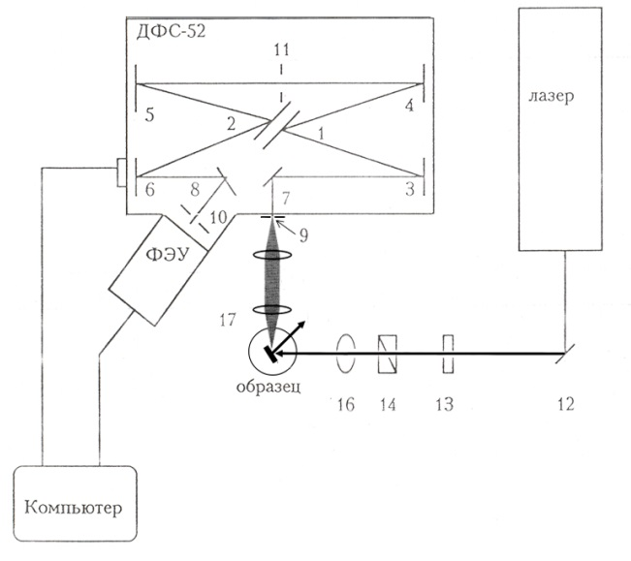
Рисунок 10 – Схема экспериментальной установки
1, 2 — дифракционные решетки; 3, 4, 5, 6 — сферические зеркала монохроматора; 7, 8 — поворотные зеркала монохроматора; 9, 10, 11 — щели монохроматора; 12 — поворотное зеркало; 13 — фильтр лазерного излучения; 14, 15 — поляризатор и анализатор излучения; 16, 17 — объективы

Спектры комбинационного рассеяния света снимаются в 90-градусной геометрии рассеяния в различных геометриях поляризации падающего света. Излучение анализируется с помощью двойного монохроматора ДФС-52 (ЛОМО) с использованием дифракционных решеток 1800 штрихов/мм. Приемником служит работающий в режиме счета фотонов охлаждаемый фотоэлектронный умножитель ФЭУ-136. В качестве возбуждающего используется излучение твердотельного лазера с длиной волны 514,5 нм. Лазерный луч через объектив 16 попадает на образец. Рассеянное излучение с помощью объектива 17 подается на входную щель 9 монохроматора спектрометра ДФС-52. Внутри монохроматора свет раскладывается в спектр дифракционной решеткой 1, затем зеркалом 4 подается на внутреннюю щель прибора 11. Последняя дополнительно сужает спектральный диапазон идущего к ФЭУ излучения. Затем зеркалом 5 прошедший свет подается на вторую дифракционную решетку, где происходит вторая стадия спектрального разложения сигнала. После этого системой зеркал 6, 8 свет посылается на входную щель 10 фотоэлектронного умножителя. Таким образом, при фиксированном положении решеток из сигнала KPC вырезается узкий участок спектра. Спектральная ширина этого участка зависит от диспергирующих свойств решетки (числа штрихов на 1 мм), ширины входной и выходной щелей. В данном монохроматоре используются две решетки с 1800 штрихов/мм. При повороте дифракционных решеток (в данной системе они расположены на одной оси и поворачиваются одновременно) происходит сканирование сигнала KPC по частоте. Проходящий через монохроматор регистрируется ФЭУ-136, работающим в режиме счета фотонов (т. е. регистрирующим отдельные кванты света). Электрический сигнал от ФЭУ поступает в систему счета импульсов, затем в компьютер.

2. Лабораторный КРС – спектрометр

Спектроскопия комбинационного рассеяния света (КРС) основана на способности молекул рассеивать свет с частотами $ω_{i}$при освещении их монохроматическим излучением с частотой $ω_{0}$, причем разность частот $ω_{0}-ω_{i}$ строго индивидуальна для каждого сорта рассеивающих молекул и не зависит от частоты $ω_{0}$[1]. Использование КРС при исследовании вещества исследователь получает возможность одновременного детектирования всех молекулярных компонентов среды с помощью одного источника света (лазера) с фиксированной (произвольной) частотой излучения $ω_{0}$. При этом сигнал КРС любой молекулярной компоненты газовой среды пропорционален ее концентрации, практически безинерционен, не подвержен тушению и не зависит от состава среды. Благодаря этому, спектроскопия КРС особенно перспективна для определения качественного и количественного состава сред сложного молекулярного состава. К сожалению, интенсивность линий в спектрах КРС очень мала и, поэтому, для их регистрации требуется сложная и дорогая аппаратура. Метод КРС является единственным оптическим методом диагностики молекулярных сред, состав которых заранее неизвестен.
Для получения спектров комбинационного рассеяния используют КРС – спектрометры, состоящие из лазерного источника излучения, кюветы с изучаемой средой, монохроматора, приёмника рассеянного излучения и системы обработки электрических сигналов. В качестве приёмников излучения в КРС – спектрометрах используются как одноканальные, так и многоканальные приёмники. К одноканальным приёмникам относятся фотоэлектронные умножители (ФЭУ), обладающие высокой чувствительностью. Регистрация спектра КРС с помощью ФЭУ осуществляется методом сканирования. При таком способе регистрации разные участки спектра записываются не одновременно. Для решения проблемы одновременности служат многоканальные приёмники излучения: фотодиодные ПЗС линейки и матрицы. Приёмники с зарядовой связью (ПЗС) представляют собой полупроводниковые кристаллы с тысячами фоточувствительных элементов. Чувствительность отдельного элемента заметно уступает чувствительности ФЭУ. Однако, в отличие от ФЭУ, эти фотоприёмники позволяют одновременно регистрировать тысячи точек спектра.
В настоящее время большую роль при проведении спектральных измерений играет компьютер. Это в полной мере относится и к спектрам КРС. Компьютер применяют как для автоматизации экспериментальных установок, так и для выполнения тяжелой рутинной работы, связанной с обработкой полученных в ходе эксперимента данных. Автоматизация КРС-спектрометра с помощью компьютера заключается в управлении процессом сканирования спектральной картины, вычитании фона, обусловленного темновыми токами прибора, а также в организованном предоставлении данных в файлах библиотек и наглядную визуализацию спектров на экране монитора. После появления автоматизированных установок существенно упростился процесс расшифровки линий спектров КРС.

2.1 Ограничения, налагаемые источником

При использовании импульсного лазера на парах меди в качестве источника излучения для получения спектров комбинационного рассеяния возникли некоторые проблемы, которые обсуждаются в данном разделе.
Во-первых, тот факт, что лазер импульсный, а не непрерывный, сразу лишил нас возможности использовать метод счета фотонов. Действительно, за лазерным импульсом, который длится в течение 20 нс, следует перерыв, который длится в течение 100000 нс. Получается, что 99,98% времени излучение вообще отсутствует. Для решения этой проблемы может послужить быстрый аналого-цифровой преобразователь (АЦП), который будет включаться только на время импульса. Однако, такие АЦП, как правило, имеют чрезмерно высокую стоимость. В нашей установке использован метод интегрирования фототока, при котором излучение за все время экспозиции усредняется. К сожалению, при этом интегрируется и весь темновой фототок, что снижает и чувствительность, и динамический диапазон спектрометра.
Во-вторых, в спектре излучения медного лазера присутствуют разрядные линии. Их хорошо видно на рисунке 11, который был снят в отсутствие кюветы с жидкостью. Эти линии, при использовании лазера в других целях (например, в медицине), не создают помех в работе вследствие своей относительно малой интенсивности. При наблюдении же спектров комбинационного рассеяния интенсивность этих линий оказывается больше интенсивности сигнала КР. Так же они закрывают собой значительную часть спектральной картины и, в частности, места возможного обнаружения линий КР.
В-третьих, лазер генерирует излучение на двух длинах волн. Это приводит к появлению двух наборов линий КР. Помимо необоснованного усложнения спектра это может привести к наложению линий из разных наборов и невозможности определения интенсивности этих линий.
Таким образом, непосредственное использование данного лазера весьма затруднено: необходима разработка некой оптической системы для выделения единственной линии излучения, что неизбежно связано с дополнительными потерями мощности излучения.
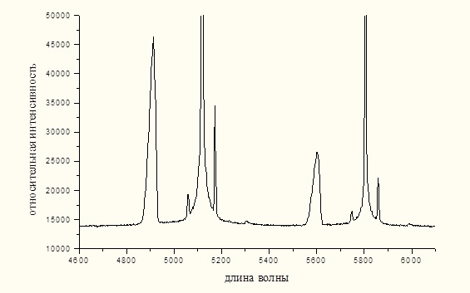
Рисунок 11 – Спектр излучения лазера на парах меди в спектральном интервале, интересном для изучения КР

2.2 Блок – схема спектрометра.

Для автоматизации КРС – спектрометра разработан интерфейс устройства сопряжения экспериментальной установки с ЭВМ, схема которого показана на рисунке 11. Особенность данной установки является наличие управляющего микроконтроллера, который играет роль посредника между ЭВМ и объектами управления. Подробнее эта роль будет описана в разделе «концепция двухуровневого управления».
В качестве источника излучения используется импульсный лазер на парах меди, генерирующий излучение на двух длинах волн ($λ=510,5 нм$и $λ=578,2 нм$). Лазер расположен на довольно большом расстоянии от спектрометра, под прямым углом к нормали падения излучения на диафрагму. Таким образом, практически исключается появление в спектре паразитных разрядных линий, которые значительно усложняют работу, а также появляется возможность использования в качестве монохроматора лазерного излучения последовательности призмы и диафрагмы. Призма разлагает желтую и зеленую линии генерации, а также многочисленные разрядные линии в спектр, а диафрагма пропускает лишь возбуждающее излучение с длиной волны
$λ=510,5 нм$. Собирающая линза 1 фокусирует это излучение в кювете с исследуемой жидкостью. Линза 2 фокусирует изображение образовавшейся перетяжки на вход монохроматора МДР–23. Важно заметить, что изображение перетяжки рассматривается под прямым углом к падающему на образец излучению, поскольку в этом направлении рэлеевское рассеяние имеет наименьшую величину и позволяет наблюдать линии КР.
Монохроматор МДР-23 снабжен четырёхфазным шаговым двигателем, который обеспечивает установку длины волны в плоскости выходной щели путём поворота дифракционной решетки. Дифракционная решётка проецирует изображение спектра на вход фотоэлектронного умножителя (ФЭУ), питание которого обеспечивается высоковольтным (-2000В) стабилизированным блоком питания. Анодный ток ФЭУ поступает на усилитель постоянного тока (УПТ), который выполняет функцию преобразования ток-напряжение. Крутизна преобразования – 6 В/мкА. Величина напряжения на выходе УПТ пропорциональна интенсивности измеряемого светового сигнала с высокой линейностью.
Для оцифровки полученного таким способом напряжения используется интегрирующий преобразователь напряжение – частота (ПНЧ), специализированная микросхема AD652 фирмы Analog Devices. Сочетание УПТ+ПНЧ позволяет измерять как постоянные, так и меняющиеся во времени сигналы, и даже импульсные. Полученный частотный поток поступает на счетчик микроконтроллера. Количество импульсов, накопленное за определённый фиксированный интервал времени, и образует отсчёт измеряемого сигнала, который через стандартный COM-порт передается в ЭВМ.
Для управления шаговым двигателем использован штатный заводской блок управления шагового двигателя (БУШД). Однако, логика управления двигателем в БУШД нами отключена, и он используется только как источник питания обмоток двигателя. Логика управления двигателем реализована в микроконтроллере.
Таким образом, спектрометр представляет собой автоматизированную экспериментальную установку, которая является совокупностью спектральной и измерительной аппаратуры, а также компьютера.

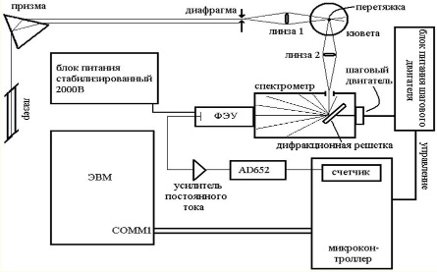
Рисунок 12 – Блок схема КРС – спектрометра

2.3 Преобразователь напряжение – частота AD652

Важным элементом измерительного тракта КРС-спектрометра является преобразователь напряжения в частоту (ПНЧ) с уравновешиванием зарядов - микросхема AD652. Такое внимание к этой микросхеме в данной работе обусловлено тем, что именно метрические свойства ПНЧ определяют все метрические свойства установки, поскольку после ПНЧ вся дальнейшая обработка ведется в цифровом представлении, без накопления погрешности.
В этой микросхеме входное аналоговое напряжение преобразуется в выходную импульсную последовательность, частота которой пропорциональна входному напряжению. Это осуществляется электрической схемой, приведенной на рисунке 12.
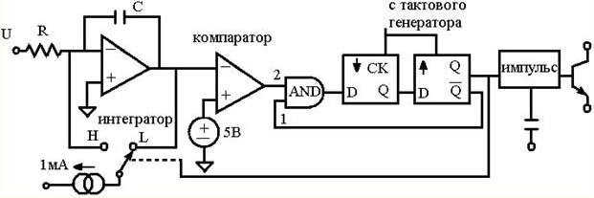
Рисунок 13 – Электрическая схема ПНЧ AD652
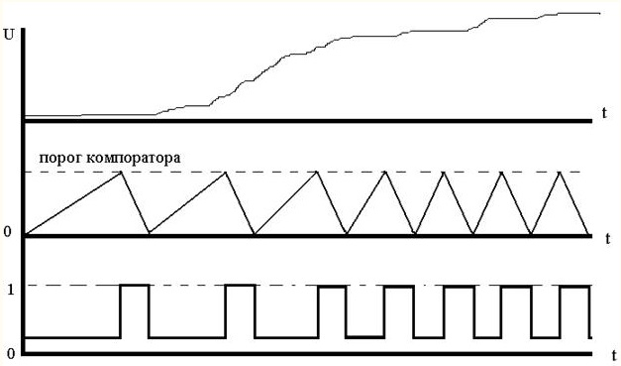
Рисунок 14 – Диаграмма работы интегратора

В зависимости от выходного сигнала компаратора импульсы тока фиксированной длительности (т.е. с фиксированным приростом заряда) подключаются при каждом изменении тактовых импульсов либо к суммирующему входу, либо к земле, что позволяет поддерживать нулевой средний ток на суммирующем входе. Это принцип уравновешивания [9] (Его особенность заключена в применении конденсатора для отслеживания отношения уровня входного сигнала к эталонному). Счетчик отслеживает число импульсов подключения к суммирующему входу (не более 2млн). Полученное число будет пропорционально среднему входному уровню за это число тактовых импульсов. После того, как сигнал выхода интегратора достигает порога компаратора, выход вентиля AND переходит в верхнее состояние. Ничего не происходит, пока нулевой уровень тактового генератора не попадает на вход триггера. В этот момент, тактовый генератор находится в состоянии нижнего уровня, поэтому триггер не меняет состояние. Когда генератор возвращается в единичное состояние, триггер также переходит в единичное состояние и дает команду переключателю вычесть из интегратора определенное наперед заданное значение; в этот самый момент, триггер дает команду вентилю AND встать в нижнее состояние выхода. На следующем отрицательном такте генератора, нижнее выходное состояние вентиля AND передается на вход D триггера. Когда генератор возвращается в верхнее состояние, выход триггера переходит в нижнее состояние и дает команду переключателю вернуться в режим интегрирования. В то же самое время триггер дает команду на вход вентилю AND встать в режим высокого уровня.
Импульсы сброса, приложенные к интегратору, имеют длину ровно одного периода генератора, единственный случай, когда могут возникнуть отклонения, это при нагревании, поэтому необходимо качественно подбирать питание микросхемы, во избежание перегрева.
Основные характеристики микросхемы AD652:
Крутизна преобразования 200 кГц/В
Ошибка крутизны преобразования 0,25%
Максимальная выходная частота 2 МГц
Ошибка линейности 0,01%
Входной ток 5∙10-9А

2.4 Концепция двухуровневого управления

Для управления элементами спектрометра и обеспечения диалога с пользователем была разработана система двухуровневого управления. Верхний уровень – уровень пользователя – реализуется программой для компьютера типа Pentium, написанной в среде Visual Basic 6.0. Нижний уровень – уровень управления оборудованием – реализуется программируемым микроконтроллером (микросхема ATMega128 фирмы Atmel), который имеет цифровые и аналоговые входы и выходы, счетные каналы и другую периферию. Связь между уровнями осуществляется через стандартный порт RS-232.
Необходимость такого разделения объясняется тем, что современные многозадачные операционные системы используют концепцию разделения времени процессора между несколькими выполняющимися приложениями. Это может привести к ситуации, что задача реального времени не сможет вовремя обработать наступившее в системе событие из-за того, что в этот момент исполнялась совсем другая задача [10].
В данном спектрометре при синхронном сканировании спектра с ПНЧ непрерывно поступают импульсы, и нужно подсчитать их количество в единицу времени. Именно стабильность длительности этой единицы определяет метрические свойства спектрометра. Однако, обеспечить необходимую стабильность в многозадачной системе, какой является Windows, не представляется возможным. Попытка выполнить управляющие действия в среде Windows в лучшем случае приведет к резкому ухудшению точности измерений, в худшем – к потере данных.
При использовании системы двухуровневого управления такая проблема исчезает. На верхнем уровне управления в удобном для пользователя виде задаются следующие параметры:
текущая длина волны, указанная на механическом барабане монохроматора
начальная длина волны сканирования спектра
конечная длина волны сканирования спектра
экспозиция
шаг сканирования
Также обеспечивается графическая визуализация измеренных спектров, ведение библиотеки спектров на диске и прочий сервис. На нижнем уровне управления микроконтроллер выполняет следующие действия:
получает от ЭВМ информацию о количестве оборотов, которое следует сделать шаговому двигателю, и экспозиции;
по команде от ЭВМ отрабатывает вращение двигателя;
по команде от ЭВМ за калиброванное время подсчитывает число импульсов, поступающих на встроенный счетчик с преобразователя напряжение – частота AD652, и сохраняет это значение (интенсивность света) в своей памяти;
По команде от ЭВМ передает сохраненное значение интенсивности через СОМ-порт;
Режим реального времени обеспечивается тем, что управляющая программа монопольно использует ресурсы микроконтроллера и не прерывается никакими другими процессами. А стабильность временных интервалов определяется кварцевым генератором на частоту 16 МГц, с помощью которого микроконтроллер способен программно-аппаратно формировать произвольные временные интервалы с точностью 10-5.
Таким образом, благодаря разделению управления спектрометром на два уровня, происходящие в недрах Windows процессы не является помехой при сканировании спектра, поскольку критические во времени события микроконтроллер отслеживает автономно.
Немаловажным преимуществом такого подхода является также то, что функции взаимодействия с оборудованием на физическом уровне осуществляет независимый контроллер, связанный с компьютером через стандартный интерфейс. Это значит, что нет необходимости вскрывать компьютер и устанавливать в него дополнительный платы, способные его повредить.

3. Испытания КРС – спектрометра.

В ходе испытаний КРС – спектрометра были сняты спектры комбинационного рассеяния четыреххлористого углерода. Поскольку опыты проводились лишь в целях испытания установки и не несут ничего нового, проанализируем только спектр четыреххлористого углерода. В таблице 1 приведены полученные, а также истинные значения комбинационных сдвигов этих молекул.

Таблица 1 – Значения комбинационных сдвигов для молекулы $C{Cl}_{4}$
Молекула | Стоксовый сдвиг частоты | Антистоксовый сдвиг частоты | Истинный КР-сдвиг [5]
$$C{Cl}_{4}$$ | $$∆ω_{1}^{c}=232{см}^{-1}$$ | $$∆ω_{1}^{a}=-205{см}^{-1}$$ | $$∆ω_{1}=217{см}^{-1}$$
 | $$∆ω_{2}^{c}=329{см}^{-1}$$ | $$∆ω_{2}^{a}=-300{см}^{-1}$$ | $$∆ω_{2}=313{см}^{-1}$$
 | $$∆ω_{3}^{c}=469{см}^{-1}$$ | $$∆ω_{3}^{a}=-443{см}^{-1}$$ | $$∆ω_{3}=459{см}^{-1}$$

Проанализируем полученные данные. Согласно положениям теории комбинационного рассеяния света, стоксовый и антистоксовый сдвиги частот должны быть симметричны относительно релеевской линии [2]. Как следует из полученных данных, отклонение от данного правила довольно стабильно (оно составляет 26 – 29 ${см}^{-1}$) и, поэтому, не вызывает сомнения в том, что это линии КР. К тому же, если рассмотреть среднее значение стоксова и антистоксова сдвигов, то получим значения всего на 1,5 ${см}^{-1}$отличающиеся от истинных. Таким образом, мы получили спектральную картину, смещенную относительно истинной на несколько ангстрем. Такое смещение объясняется смещением счетного барабана спектрометра. В дальнейшем стоит задача исключения этой ошибки измерений.
По графикам приближенно была определена чувствительность данного метода получения спектра комбинационного рассеяния. В таблице 2 приведены минимально допустимые концентрации исследованных веществ, при которых сигнал КР еще будет заметен.

Таблица 2 – Чувствительность метода
Вещество | $$C{Cl}_{4}$$
Минимально допустимая концентрация | 0.018%

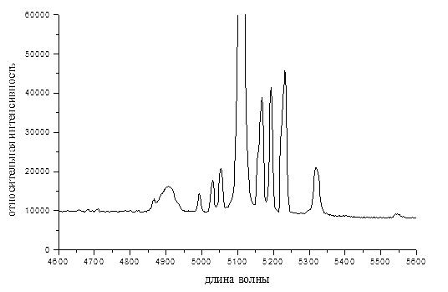
Рисунок 15 – Спектр четыреххлористого углерода ($C{Cl}_{4}$)

Для наглядного примера разберем подробно установку и выполнение работы на ней.
Регистрация спектров КРС представляет собой сложную задачу. Во-первых, это связано с малой интенсивностью КРС. Во-вторых, трудность возникает в том, что одновременно со слабыми линиями КРС регистрируется и возбуждающее излучение. Все это накладывает ряд требований на аппаратуру, предназначенную для регистрации КРС. Схема установки представлена на рисунке 16.
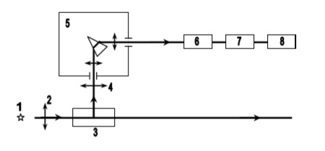
Рисунок 16 – установка для получения спектров КРС

Свет от источника излучения 1 фокусируется линзой 2 на кювету с исследуемым веществом 3. Рассеянный свет направляется линзой 4 на входную щель монохроматора 5. На выходе монохроматора стоит приемник излучения 6, сигнал с которого через усилитель 7 подается на регистрирующее устройство 8 (микроамперметр). Рассмотрим требования, предъявляемые к элементам схемы. Источник света 1 должен иметь интенсивный линейчатый спектр с узкими линиями. В настоящей работе используется твердoтельный лазер с диодной накачкой. λ = 532 нм. Осветительная система 2 и 4 должна по возможности более полно использовать поток, испускаемый источником, и в то же время исключить попадание в монохроматор света, отраженного от стенок кюветы и других частей установки. Монохроматор желательно выбирать с большей светосилой (светосила $\sim \frac{D}{f}$, где D – диаметр действующего отверстия прибора, $f$ – фокусное расстояние камерного объектива). При этом в прибор можно направить большее количество рассеянного света, что облегчит регистрацию спектров КРС. Приемник излучения должен обладать достаточной чувствительностью в исследуемой области спектра для заметной регистрации КРС. В описываемой схеме используется фотоэлектронный умножитель ФЭУ-79 с максимумом спектральной чувствительностью λ ~ 600 нм.

Цель работы
Целью настоящей лабораторной работы является овладение навыками работы на установках, предназначенных для регистрации слабых потоков, наблюдение спектров комбинационного рассеяния света и определение колебательных энергий решётки.

Выполнение работы

1. Собрать схему установки по рисунку 16.
2. Включить в сеть твердотельный лазер.
3. Время выхода лазерной установки на оптимальный режим работы ~ 60 мин.
4. Заполнить кювету исследуемым веществом.
5. Настроить установку таким образом, чтобы на входную щель попало изображение сфокусированного лазерного луча, проходящего через кювету с веществом.
6. Получить на выходе монохроматора линию рэлеевского рассеяния света.
7. Включить в сеть высоковольтный блок питания ФЭУ.
8. Закрыть входную и выходную щели монохроматора и включить высокое напряжение.
Внимание! Перед включением высокого напряжения обязательно поставить шунт микроамперметра на самую грубую шкалу – 100 μа; и только после включения высокого напряжения выбрать наиболее удобную шкалу измерений.
9. Поставить ширины входной и выходной щелей монохроматора такой величины, чтобы сигнал на микроамперметре, соответствующий рэлеевскому рассеянию, составлял ~ 50 - 100 μa.
10. Изменяя длину волны света, падающего на приемник излучения, найти максимумы линий КРС и отметить их положение по показаниям барабана монохроматора.
11. Посчитать частоты и энергии колебаний молекулы исследуемого вещества.

ЗАКЛЮЧЕНИЕ

Основные результаты данной курсовой работы состоят в следующем:
- Подробно рассмотрено и изучено явление комбинационного рассеяния света, разобран эффект КРС.
- Схемой изображенная установка рассмотрена, изучена и теоретически разобрана. Разобраны все нюансы установки и ее составляющие части.
- На основе эксперимента, проводимого для снятия спектров КР, составлена таблица результатов исследований.
В последние годы интенсивно изучаются особенности самого явления КРС. Исследователи подошли по существу к ряду новых явлений.
К ним относятся:
1) резонансное КРС, состоящее в резком возрастании эффективного сечения рассеяния при приближении частоты возбуждающего излучения к полосе электронного поглощения вещества;
2) вынужденное КРС, состоящее в резком уменьшении ширины и увеличении интенсивности одной или нескольких линий КРС до значений, сравнимых с интенсивностью возбуждающего излучения;
3) гиперкомбинационное рассеяние света, состоящее в возникновении комбинационных спутников в области частоты второй оптической гармоники возбуждающего излучения;
4) гигантское КРС, состоящее в увеличении до 105-106 раз эффективного сечения рассеяния для ряда молекул, адсорбированных на шероховатой поверхности некоторых металлов;
5) когерентное антистоксово рассеяние, состоящее в резком увеличении интенсивности и угловой направленности сигнала рассеяния при возбуждении вещества одновременно двумя лазерными источниками света. Все эти явления открывают новые возможности для решения научных и практических задач и, несомненно, будут использованы в будущем.
Таким образом, исследования комбинационного рассеяния света, начатые в XX столетии, прошли длинный путь от уникальных опытов в академических лабораториях до широкомасштабных экспериментов, имеющих большое практическое значение.
В результате выполнения курсовой работы я овладела следующими общекультурными и профессиональными компетенциями:
1) (ОК–12) способностью овладеть основными методами, способами и средствами получения, хранения, переработки информации, иметь навыки работы с компьютером как средством управления информацией.
В работе использовались источники, взятые из всемирной сети «Интернет».
В ходе написания данной курсовой работы мною был изучен ряд различных книг и публикаций в сети «Интернет». С их помощью, данная работа полна различными фактами, которые до этого момента были мне не известны.
2) (ОПК–7) Способностью получить и использовать в своей деятельности знание иностранного языка. Благодаря знанию иностранного языка, при написании работы была использована литература на английском языке.
Во время написания данной работы, был найден материал на иностранном языке. Чтобы использовать найденную информацию, необходимостью было перевести статьи на русский язык, после включив переведенный текст, в свою работу.
3) (ПК–1) Способностью использовать специализированные знания в области физики для освоения профильных физических дисциплин.

СПИСОК ИСПОЛЬЗУЕМОЙ ЛИТЕРАТУРЫ

- Сушинский М. М. Спектры комбинационного рассеяния молекул и кристаллов / М. М. Сушинский. – М.: Наука, 1969. – 300 с.
- Демтредер В. Лазерная спектроскопия: основные принципы и техника эксперимента: пер. с англ. / под ред. И.И. Собельмана. – М.: Наука. Главная редакция физико-математической литературы, 1985.– 608 с.
- Кольрауш К. Спектры комбинационного рассеяния: Пер. с нем./ под ред. Г. С. Ландсберга. – М.: Издание иностранной литературы, 1952. – 466 с.
- Суслов В. И. Теория механизмов. Кинематика, динамика и синтез механизмов промышленности строительных материалов / В. И. Суслов. – М.: Издательство Ассоциации строительных вузов, 2012. – 96 с.
- Аваев Н. А. Основы микроэлектроники / Н. А. Аваев, Ю.Е. Наумов, В. Т. Фролкин. – М.: Радио и связь, 2012. – 288 с.
- Виноградов Ю.Д. Основы электронной и полупроводниковой техники /
Ю. Д. Виноградов. – М.: Энергия, 2012. – 624 с.
- Жигарев А. А. Электроника / А. А. Жигарев. – М.: Госэнергоиздат, 2011. – 795 с.
- Герасимов, В. Г. Электротехнический справочник / В.Г. Герасимов, П. Г., Грудинский, В. А. Лабунцов. – М.: Энергоатомиздат, 2012. – 880 с.
- Стрелков С. П. Механика / С. П. Стрелков. – М.: Наука, 2010. – 654 с.
- Андреев Ю. А. Измерительная аппаратура на транзисторах / Ю.А. Андреев, Б. Г. Волков. – М.: Энергия, 2013. – 200 с.

